МБДОУ №10
«Золушка»

Конспект НОД
Тема: «Как Баба Яга украла музыкальные инструменты»
по художественно-эстетического развития
«музыка»
в подготовительной группе

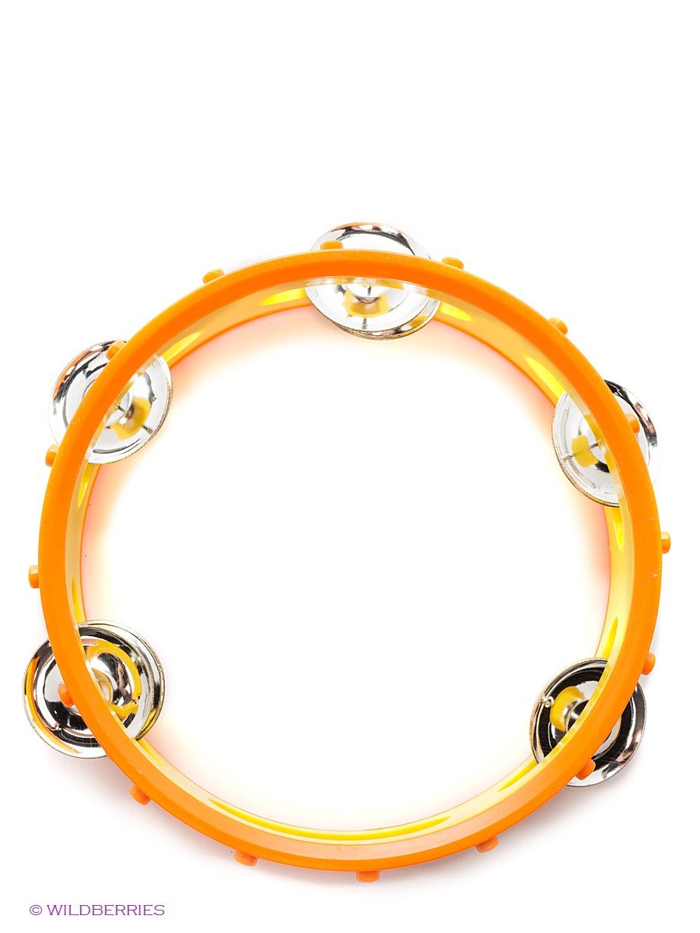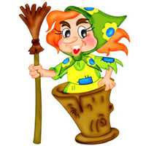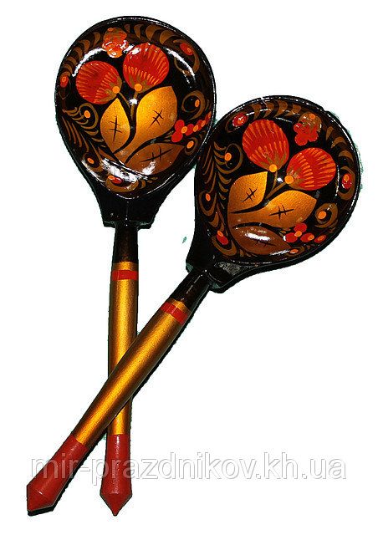

Музыкальный руководитель:
М.А.Кузьмина
г.Оха
2015г.

Цель: Влиять на всестороннее развитие личности посредством игры на музыкальных инструментах.
Задачи:
Образовательные:
-обучать игре на музыкальных инструментах;
-закреплять знания о музыкальных инструментах;
-учить детей понимать дирижерские жесты;
Развивающие:
- развивать тембровый, динамический слух;
- способствовать развитию музыкальности;
-развивать в детях способность слушать и наблюдать;
Воспитательные:
-воспитывать эстетическое воспитание;
-воспитывать выдержку,настойчивость,усидчивость;
- воспитывать активность, самостоятельность, творчество детей, проявление оригинальности.
Оборудование и средства:
-музыкальные инструменты: треугольники, колокольчики, металлофоны, ксилофоны, маракасы, ложки, коробочки, барабаны, бубны, дудочки, трещотки.
-дирижерская палочка.
-наглядно-дидактическое пособие «Музыкальные инструменты».
Этапы непосредственной образовательной деятельности:
1. Организационный - создание благотворной обстановки.
2. Основной - обучение игре на музыкальных инструментах, развивать музыкальные способности, стимулировать интерес к инструментальной музыке. Развитие коммуникативных способностей, укрепление физического и психического здоровья детей.
3. Заключительный - подведение итогов.
Дети под веселую музыку входят в зал.
Музыкальный руководитель. Давайте все поприветствуем друг друга.
Дети здороваются.
Музыкальный руководитель. Ребята, сегодня пришла на занятие и не обнаружила на этом столе музыкальных инструментов. Давайте посмотрим, какие музыкальные инструменты у нас на месте, а какая группа ДМИ отсутствует?
Музыкальный руководитель. На первом столе, какие инструменты находятся?
Дети. Деревянные.
Музыкальный руководитель. На втором столе, какие инструменты находятся?
Дети. Духовые.
Музыкальный руководитель. А каких музыкальных инструментов у нас не хватает?
Дети. Ударные.
Музыкальный руководитель. Кто же мог их украсть? Давайте подумаем, кто из сказочных героев мог их унести?
Дети. Баба Яга.
Музыкальный руководитель. Покажите, как можно изобразить на музыкальных инструментах Баба Ягу?
Дети играют на ДМИ.
Входит Баба Яги под импровизацию детей.
Б. Я. Пролетала как-то я мимо детского сада. Услышала как дети хорошо играют на разных муз. инструментах и подумала: «Вот бы мне эти инструменты!» и когда все дети ушли домой я влетела в окошко взяла инструменты и унесла их в свою избушку на курьих ножках. Ведь в тот вечер ко мне должен был прийти Змей Горыныч. И решили мы с ним поиграть на ДМИ. Но у нас ничего не получилось. «Может быть, они волшебные?» - подумали мы. «Точно, волшебные! Потому - что они не наши, а детские, и их нужно срочно вернуть в детский сад,- подтвердил Змей Горыныч. И я решила их вернуть в детский сад. Может быть вы меня научите играть на них?
Баба Яга достает из корзины по одному музыкальному инструменту, спрашивает как они называются и раздает их детям.
Музыкальный руководитель. Давайте покажем, как мы на музыкальных инструментах исполняем попевку «Андрей-воробей».
Дети исполняют попевку на своих ДМИ.
Музыкальный руководитель. Мы играли все на музыкальных инструментах. А как это можно назвать по-другому, когда исполняют произведение много музыкантов?
Дети. Оркестр.
Музыкальный руководитель. А кто руководит этим оркестром?
Дети. Дирижер.
Музыкальный руководитель. Поиграем в игру с дирижером? Пусть (называет ребенка) будет у нас дирижером, а все остальные дети будут музыкантами в оркестре.
Игра «Ветерок». (Дирижер машет палочкой внизу, дети играют тихо. Чем выше поднимается дирижерская палочка, тем громче звучат музыкальные инструменты.)
Б. Я. А можно я с вами поиграю?
Музыкальный руководитель. Ну конечно можно. Давай ты, Баба Яга, будешь дирижером.
Играют еще раз в игру «Ветерок».
Музыкальный руководитель. А теперь покажем, как мы умеем солировать. Для этого мы поиграем в игру «Бусинки».
Игра «Бусинки». (Первый ребенок задает ритмический рисунок, а дети по очереди исполняют ритмический рисунок на ДМИ. Игра движется по кругу.)
Музыкальный руководитель. А давайте мы свами развеселим Бабу Ягу и исполним для нее частушки.
Дети исполняют частушки и аккомпанируют себе на ДМИ.
Б. Я. Я тут вот припрятала такой очень интересный инструмент. (Достает металлофон). А кто знает, как он называется?
Дети. Металлофон.
Б. Я. А вы умеете на нем играть?
Дети. Да.
Музыкальный руководитель. Давайте нам (называет несколько детей) сочинят сказку на металлофоне для Бабы Яги.
Дети рассказывают сказку «Колобок» с использованием металлофона.
Б. Я. Ой, как здорово вы умеете сочинять.
Музыкальный руководитель. А мы не только умеем сочинять. Мы можем еще исполнить большим оркестром «Шарманку» Шостаковича.
Дети исполняют «Шарманку» Шостаковича всем оркестром.
Б. Я. Ой, какие молодцы. Мне так не хотеться уходить, но, к сожалению меня ждут лесные дела, да и Змей Горыныч заждался. Я бы тоже так хотела научиться играть, но у меня их нет. Что же мне делать?
Музыкальный руководитель. Не огорчайся Баба Яга. За то, что ты с нами провела интересно время мы тебе подарим вот такой необычный инструмент.
Дети дарят бубенцы Бабе Яге и прощаются с ней.
Музыкальный руководитель. Ребята, наше занятие подходит к концу. И давайте мы вспомним, что интересного и нового было у нас на занятии?
Дети перечисляют чем занимались на занятии.
Музыкальный руководитель. На этом наше занятие подошло к концу. Давайте попрощаемся.
Дети прощаются. Уходят под веселую музыку.

